|  |  |
| --- | --- |
| *Ονοματεπώνυμο μέλους πλατφόρμας ΤΠΕ:* |  |
| *Φορέας απασχόλησης:* |  |

**ΕΡΩΤΗΜΑΤΑ ΠΡΟΣ ΜΕΛΗ ΘΕΜΑΤΙΚΗΣ ΟΜΑΔΑΣ ΤΟΜΕΑ:**

**«ΤΕΧΝΟΛΟΓΙΕΣ ΠΛΗΡΟΦΟΡΙΚΗΣ & ΕΠΙΚΟΙΝΩΝΙΩΝ»**

**Α. To Κείμενο που σας διαβιβάστηκε αποτελεί ένα «πλαίσιο» προκειμένου να διευκολυνθεί το έργο της «επιχειρηματικής ανακάλυψης» που θα πρέπει να υλοποιήσει η Ομάδα σας. Αποτελεί στην ουσία μια προσπάθεια σύνθεσης πληροφοριών που έχει συλλέξει η Γενική Γραμματεία Έρευνας και Τεχνολογίας (ΓΓΕΤ) ώστε να σκιαγραφηθεί το οικονομικό και τεχνολογικό «προφίλ» του τομέα και να αναδειχθούν οι προτεραιότητες σύμφωνα με τις αρχές της «ευφυούς εξειδίκευσης».**

**Σας ζητούμε καταρχήν ενδεχόμενη συμπλήρωση του κειμένου (που αποτελεί από μόνο του τεκμηριωτικό υλικό για την προσέγγιση της «ευφυούς» εξειδίκευσης που συντονίζει η ΓΓΕΤ), ειδικότερα στα εξής σημεία:**

* **Αναγνώριση συμπληρωματικών Παραγωγικών Αλυσίδων του Τομέα που αξίζει να διερευνηθούν (ενδεικτική αλυσίδα εικονίζεται στο ακόλουθο σχήμα).**

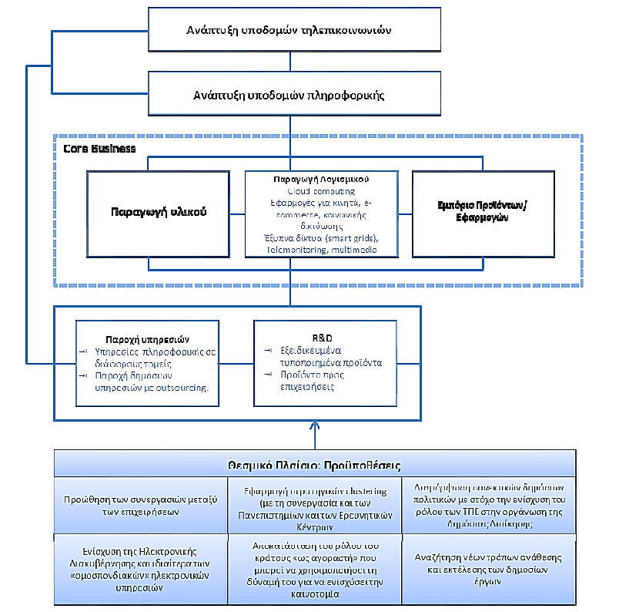

**Σχήμα 1:** Παραγωγική Αλυσίδα ΤΠΕ (Πηγή: ΣΕΒ)

* **Ποιες άλλες αντίστοιχες παραγωγικές αλυσίδες αναγνωρίζετε ?**

………………………………………………………………………………………………….

* **Ποιες είναι οι πραγματικές προκλήσεις του μέλλοντος για τον τομέα/κλάδο (επιχειρηματικές ευκαιρίες, αναδυόμενες αγορές κ.λπ.) ?**

………………………………………………………………………………………………….

* **Με ποιους άλλους τομείς / κλάδους υπάρχουν συνέργειες ? (Περιγράψτε)**

………………………………………………………………………………………………….

**Β. Μέσα από την παραπάνω ανάλυση σας καλούμε να εντοπίσετε οικονομικές δραστηριότητες (*activities*) που, αξιοποιώντας την Έρευνα, την Τεχνολογία και την Καινοτομία, μπορούν να προκαλέσουν διαρθρωτικές αλλαγές στις επιχειρήσεις του τομέα (π.χ. εκσυγχρονισμό, διαφοροποίηση και μετάβαση κ.λπ.) και να βελτιώσουν την ανταγωνιστικότητά τους. Οι δραστηριότητες αυτές θα αποτελέσουν την βάση για την ανάδειξη των Ερευνητικών & Τεχνολογικών προτεραιοτήτων που θα πρέπει να ενισχύσει η χώρα κατά την επόμενη προγραμματική περίοδο 2014-2020. Για την επιλογή των δραστηριοτήτων αυτών χρειάζεται επαρκής τεκμηρίωση και γι αυτό το λόγο προτείνουμε κάποια κριτήρια που σας καλούμε να σχολιάσετε.**

**Ενδεικτικό Διάγραμμα με παραδείγματα:** 

**ΠΙΝΑΚΑΣ 1: ΠΡΟΤΕΙΝΟΜΕΝΕΣ ΟΙΚΟΝΟΜΙΚΕΣ/ΚΟΙΝΩΝΙΚΕΣ ΔΡΑΣΤΗΡΙΟΤΗΤΕΣ ΚΑΙ ΑΝΤΙΣΤΟΙΧΕΣ ΤΕΧΝΟΛΟΓΙΕΣ ΚΑΙ ΤΕΚΜΗΡΙΩΣΗ ΕΠΙΛΟΓΗΣ**

|  |  |  |  |  |  |  |  |
| --- | --- | --- | --- | --- | --- | --- | --- |
| **1** | **2** | **3** | **4** | | | | |
| **ΤΕΧΝΟΛΟΓΙΕΣ ΠΕ –**  **ΒΑΣΙΚΕΣ ΤΕΧΝΟΛΟΓΙΕΣ ΚΑΙ ΤΕΧΝΟΛΟΓΙΚΕΣ ΑΛΥΣΙΔΕΣ**  που μπορούν να αναβαθμιστούν **μέσω Έρευνας** και να βελτιώσουν την ανταγωνιστικότητα των προτεινόμενων οικονομικών δραστηριοτήτων (στήλη 3)  (Βλ. Πίνακα 1.1)  (technology level) | **ΕΥΡΥΤΕΡΟΙ ΟΙΚΟΝΟΜΙΚΟΙ ΚΛΑΔΟΙ, ΚΟΙΝΩΝΙΚΟΙ TOMEΙΣ** που μπορούν να επωφεληθούν μέσω της σχετικής Έρευνας και Τεχνολογικής Καινοτομίας  (sector level) | **ΕΙΔΙΚΕΣ ΟΙΚΟΝΟΜΙΚΕΣ, ΚΟΙΝΩΝΙΚΕΣ ΔΡΑΣΤΗΡΙΟΤΗΤΕΣ ή ΚΑΤΗΓΟΡΙΕΣ ΕΦΑΡΜΟΓΩΝ** που μπορούν να προκύψουν ή να αναβαθμιστούν τεχνολογικάκαι να προκαλέσουν διαρθρωτικές αλλαγές στους κλάδους εφαρμογής  (activity level) | **ΤΕΚΜΗΡΙΩΣΤΕ ΤΗΝ ΕΠΙΛΟΓΗ ΤΗΣ ΠΡΟΤΕΡΑΙΟΤΗΤΑΣ**  Αναφέρατε ποσοτικά και ποιοτικά στοιχεία που τεκμηριώνουν τις προτάσεις σας. Αναφέρατε ή επισυνάψτε υποστηρικτικά κείμενα ή εκθέσεις που έχετε υπόψη ή στη διάθεσή σας | | | | |
| **ΠΡΟΣΔΟΚΩΜΕΝΗ ΟΙΚΟΝΟΜΙΚΗ ΕΠΙΠΤΩΣΗ (ή/και άλλες ποσοτικές επιπτώσεις)** | **ΕΣΩΤΕΡΙΚΗ ΖΗΤΗΣΗ & ΔΙΕΘΝΗΣ ΕΜΠΟΡΕΥΣΙΜΟΤΗΤΑ**  (ύπαρξη σχετικής διεθνούς αγοράς) | **ΔΙΑΘΕΣΙΜΟΤΗΤΑ ΣΧΕΤΙΚΟΥ ΕΡΕΥΝΗΤΙΚΟΥ ΔΥΝΑΜΙΚΟΥ** | **ΔΗΜΙΟΥΡΓΙΑ ΘΕΣΕΩΝ ΕΡΓΑΣΙΑΣ** | **ΑΛΛΕΣ ΕΠΙΠΤΩΣΕΙΣ** |
|  |  |  |  |  |  |  |  |
|  |  |  |  |  |  |  |  |
|  |  |  |  |  |  |  |  |
|  |  |  |  |  |  |  |  |
|  |  |  |  |  |  |  |  |
|  |  |  |  |  |  |  |  |
| **ΔΙΕΥΚΡΙΝΙΣΕΙΣ ΓΙΑ ΤΗ ΣΥΜΠΛΗΡΩΣΗ** | | | | | | | |
| Αναφέρατε, εφόσον γνωρίζετε, Τεχνολογία ή Τεχνολογική Αλυσίδα που εφαρμοζόμενη στην οικονομική δραστηριότητα (στήλη 3) την αναβαθμίζει.  (*ενδεικτική αναφορά τεχνολογιών από το HORIZON 2020* *στον Πίνακα 1.1 και ενδεικτικά παραδείγματα στον Πίνακα 1.2)* | Σε ερευνητικό έργο που σχετίζεται αμιγώς με ΤΠΕ, ο επωφελούμενος κλάδος μπορεί να είναι οι ΤΠΕ. Να ληφθούν υπόψη και οι κλάδοι οικονομικής δραστηριότητας εθνικής προτεραιότητας (ΕΝΕΡΓΕΙΑ, ΠΕΡΙΒΑΛΛΟΝ , ΜΕΤΑΦΟΡΕΣ, ΤΟΥΡΙΣΜΟΣ, ΑΓΡΟΒΙΟΔΙΑΤΡΟΦΗ, ΠΟΛΙΤΙΣΜΟΣ...κλπ), αλλά και οποιοσδήποτε τομέας μπορεί να επωφεληθεί από τις τεχνολογίες ΤΠΕ | Ομοίως, σε ερευνητικό έργο που σχετίζεται αμιγώς με ΤΠΕ, οι προκύπτουσες τεχνολογικές εφαρμογές μπορεί να αφορούν τη Βιομηχανία ΤΠΕ (π.χ. παραγωγή tools ή application platforms, παραγωγή ειδικών αισθητήρων). | Προσδιορίστε με την καλύτερη δυνατή προσέγγιση την αναμενόμενη οικονομική επίπτωση. Αν δεν είναι προβλέψιμη, εκτιμείστε το μέγεθος της αγοράς. Περιγράψτε με ποιον τρόπο η προτεινόμενη δραστηριότητα βασίζεται σε δυνατά σημεία ή συγκριτικά πλεονεκτήματα της χώρας. Επεκταθείτε όσο χρειάζεται. | Δυνατότητα διεθνούς αξιοποίησης των αποτελεσμάτων E&T&K | Ύπαρξη ομάδων εξειδικευμένων ερευνητών / τεχνολόγων, (τεκμηριώστε , εφόσον γνωρίζετε ύπαρξη κρίσιμης μάζας/ αριστείας) |  | Π.χ. αυξημένες δυνατότητες συνεργασίας ερευνητικών φορέων με εταιρίες ΤΠΕ ή επιχειρήσεις- χρήστες |

|  |  |  |  |
| --- | --- | --- | --- |
| **ΠΙΝΑΚΑΣ 1.1 ΤΕΧΝΟΛΟΓΙΕΣ ΠΛΗΡΟΦΟΡΙΚΗΣ & ΕΠΙΚΟΙΝΩΝΙΩΝ**  **(που θα ενισχυθούν από το HORIZON 2020 και που μπορούν να βοηθήσουν στην συμπλήρωση της στήλης 1 του Πίνακα 1)** | | | |
| **HORIZON 2020 PILLAR** | **PRIORITY** | **INDICATIVE ANALYSIS** | **COMMENTS** |
| **1. Industrial leadership** | **1.1 Components & Systems** | Cyber-Physical Systems (CPS) | * JTI on Electronic Components and Systems * New paradigms and concepts for future generations of CPS |
| Smart Miniaturised Electronic Systems | * Miniaturised electronic and bio-electronic systems * Organic and large area electronics technologies |
| Thin, Organic and Large Area Electronics (TOLAE) | Design, research, development, manufacturing and use of Smart Miniaturised Electronic Systems and of TOLAE |
| **1.2 Advanced Computing** | Customised and low-power computing | Customised low-power heterogeneous computing systems  Next generation servers and micro-server systems based on ultra-low power architectures |
| **1.3 Future Internet** | Future networks | Smart networks and novel architectures to support content delivery and access, and to facilitate network configuration and control |
| PPP on advanced network and service infrastructure  focusing on 5G |  |
| Cloud computing | * Advanced cloud infrastructures and services * Innovation measures to support the public and private sector take-up in the context of the European Cloud Partnership |
| Innovative tools and methods for software development | Complex software-intensive systems, innovative services and collaborative software development |
| Experimental platforms | Experimental facilities supporting experimentally-driven research |
| Collective Awareness platforms | Integrate social media, crowdsourcing mechanisms and Internet of Things to gather information from users and sensors and share knowledge for more informed and sustainability-aware decisions |
| Web Entrepreneurship (WE) | Support to WE by creating an environment favourable to their growth in Europe |
| **1.4 Content technologies and information management** | Big Data technologies | Technologies for extracting value from data; innovation around data services and products with a focus on data services that are cross-sector, cross-lingual and/or cross-border |
| Machine translation | Machine translation that give European citizens access to content in all European languages by 2025 |
| Tools for creative content, media and knowledge industries | * Technologies and tools to support cultural and creative industries in the creative process * Digital gaming technologies and components for serious games and learning * Novel platforms for hybrid audio-visual services * Specific support to Creative SMEs including pilots and start-up incubators will be included |
| Multimodal and Natural Computer Interaction | Advancing "human-information interaction” based upon multimodal verbal and non verbal communication |
| **1.5 Robotics and smart spaces** | Roadmap-based research in robotics |  |
| **1.6 Micro- and nano-electronic and**  **Photonics** | Micro and nano-electronics | * Support to the micro and nanoelectronics part of the JTI on electronic components and systems * Generic Technology Development on micro- and nanoelectronics focused on advanced research |
| Photonics | Support to a photonics public private partnership (PPP) addressing the whole research and innovation value chain |
| **1.7 Factories of the Future (PPP FoF)** | Process optimisation of manufacturing assets |  |
| ICT-enabled modelling, simulation, analytics and  forecasting technologies |  |
| Innovation for Manufacturing SMEs |  |
| **1.8 ICT Cross-cutting activities** | Internet of things | platforms for connected devices, objects, smart environments, services and people |
| Digital SSH | exploring the interaction between technology and society |
| Cybersecurity | security by design, end to end security (complementing SC7) |
| International Collaboration | Policy support to developed countries, adaptation to developing countries |
| Horizontal Support to Innovation | * Access to finance * Support actions to encourage ICT entrepreneurship * Standardisation and patenting * Definition of inducement prizes * Networks of ICT procurers to prepare joint PCPs/PPIs |
| **2. ICT in Societal Challenges** | **2.1 Health, demographic change & wellbeing** |  | e-health, self management of health, improved diagnostics, improved surveillance, health data collection, active ageing, assisted living |
| **2.2 Secure, clean and efficient energy** |  | Smart cities; Energy efficient buildings; smart electricity grids; smart metering |
| **2.3 Smart, green and integrated transport** |  | Smart transport equipment, infrastructures and services; innovative transport management systems; safety aspects |
| **2.4 Climate action, resource efficiency and raw materials** |  | ICT for increased resource efficiency; earth observation and monitoring |
| **2.5 Inclusive, innovative and reflective societies** |  | Digital inclusion; social innovation platforms; e-government services; e-skills and e-learning; e-culture |
| **2.6 Secure societies** |  | Cyber security; ensuring privacy and protection of human rights on-line |
| **3. Excellent science** | **3.1 e-Infrastructures** | Data-centric science and engineering | Infrastructure for open access, management of extremely large  research datasets, persistence and trust, as well a s community-driven  data infrastructures, and global coordination for research data |
| Computational infrastructure | Support to setting up of HPC Centres of Excellence, deployment of HPC  Tier-0 services, support to open computing platforms and services |
| GÉANT | Continued development and operation of the GÉANT infrastructure,  support to international links and opening and strengthening innovation  activities |
| e-Infrastructures for virtual research  environments/communities |  |
| Policy development and international cooperation | Global reach and connectivity; governance; sustainability; coordination  with MS; e-IRG |
| **3.2 Future and Emerging Technologies** | FET Open | Individual research projects - Early Ideas |
| FET Proactive | Open research clusters - Incubation |
| FET Flagships | Common research agendas - Large-Scale Initiatives |

|  |  |  |  |  |  |  |  |
| --- | --- | --- | --- | --- | --- | --- | --- |
| **ΠΙΝΑΚΑΣ 1.2 ΕΝΔΕΙΚΤΙΚΑ ΠΑΡΑΔΕΙΓΜΑΤΑ** | | | | | | | |
| **ΤΕΧΝΟΛΟΓΙΕΣ ΠΕ – ΒΑΣΙΚΕΣ ΤΕΧΝΟΛΟΓΙΕΣ ΚΑΙ ΤΕΧΝΟΛΟΓΙΚΕΣ ΑΛΥΣΙΔΕΣ** που μπορούν να αναβαθμιστούν **μέσω Έρευνας** και να βελτιώσουν την ανταγωνιστικότητα των προτεινόμενων οικονομικών δραστηριοτήτων (στήλη 3)  (Βλ. Πίνακα 1.1)  (technology level) | **ΕΥΡΥΤΕΡΟΙ ΟΙΚΟΝΟΜΙΚΟΙ ΚΛΑΔΟΙ, ΚΟΙΝΩΝΙΚΟΙ TOMEΙΣ** που μπορούν να επωφεληθούν μέσω της σχετικής Έρευνας και Τεχνολογικής Καινοτομίας  (sector level) | **ΕΙΔΙΚΕΣ ΟΙΚΟΝΟΜΙΚΕΣ, ΚΟΙΝΩΝΙΚΕΣ ΔΡΑΣΤΗΡΙΟΤΗΤΕΣ ή ΚΑΤΗΓΟΡΙΕΣ ΕΦΑΡΜΟΓΩΝ** που μπορούν να προκύψουν ή να αναβαθμιστούν τεχνολογικάκαι να προκαλέσουν διαρθρωτικές αλλαγές στους κλάδους εφαρμογής  (activity level) | **ΤΕΚΜΗΡΙΩΣΤΕ ΤΗΝ ΕΠΙΛΟΓΗ ΤΗΣ ΠΡΟΤΕΡΑΙΟΤΗΤΑΣ**  Αναφέρατε ποσοτικά και ποιοτικά στοιχεία που τεκμηριώνουν τις προτάσεις σας. Αναφέρατε ή επισυνάψτε υποστηρικτικά κείμενα ή εκθέσεις που έχετε υπόψη ή στη διάθεσή σας | | | | |
| **ΠΡΟΣΔΟΚΩΜΕΝΗ ΟΙΚΟΝΟΜΙΚΗ ΕΠΙΠΤΩΣΗ (ή/και άλλες ποσοτικές επιπτώσεις)** | **ΕΣΩΤΕΡΙΚΗ ΖΗΤΗΣΗ & ΔΙΕΘΝΗΣ ΕΜΠΟΡΕΥΣΙΜΟΤΗΤΑ**  (ύπαρξη σχετικής διεθνούς αγοράς) | **ΔΙΑΘΕΣΙΜΟΤΗΤΑ ΣΧΕΤΙΚΟΥ ΕΡΕΥΝΗΤΙΚΟΥ ΔΥΝΑΜΙΚΟΥ** | **ΔΗΜΙΟΥΡΓΙΑ ΘΕΣΕΩΝ ΕΡΓΑΣΙΑΣ** | **ΑΛΛΕΣ ΠΟΙΟΤΙΚΕΣ ΕΠΙΠΤΩΣΕΙΣ** |
| 2.1-Δημιουργία προηγμένων αλγορίθμων οπτικής απεικόνισης | Βιομηχανία παραγωγής ιατρικών συσκευών | Διαγνωστικά συστήματα οπτικής απεικόνισης για χειρουργική εγκεφάλου |  |  |  |  |  |
| 1.2-Παραγωγή επιταχυντών επεξεργασίας υπολογιστικών συστημάτων | Βιομηχανία υπολογιστών και κινητών συσκευών | Κατασκευή φορητών συσκευών υψηλών επιδόσεων. |  |  |  |  |  |
| 1.1-1.8-2.1Προηγμένες διεπαφές και βιοαισθητήρες | ΤΠΕ, Παραγωγή συστημάτων ανθρώπινης υποβοήθησης και τεχνολογικών gadgets | Συσκευές και Υπηρεσίες Υποβοήθησης ΑΜΕΑ-Παραγωγή έξυπνων ρούχων |  |  |  |  |  |
| 1.3-Πλατφόρμες συνεργατικής ανάπτυξης εφαρμογών | ΤΠΕ | Βιομηχανία Εφαρμογών Πληροφορικής |  |  |  |  |  |
| 2.2-Προηγμένοι αλγόριθμοι επεξεργασίας μεγάλου όγκου real-time ενεργειακών δεδομένων | Ενέργεια | Παρακολούθηση και Τηλεκατεύθυνση έξυπνων ενεργειακών δικτύων και εγκαταστάσεων |  |  |  |  |  |
| 2.3-Ασφαλή, έξυπνα δίκτυα διαχείρισης μεταφορικού έργου | Μεταφορές | Διαχείριση Στόλου, Βελτιστοποίηση μεταφορικού έργου, Ασφάλεια μεταφορικών μέσων |  |  |  |  |  |
| 1.8- Προηγμένες συνδυαστικές μέθοδοι για ασφαλή από απόσταση ταυτοποίηση προσώπων (remote users authentication) | e-Commerce, e-Business, e-services | Ασφαλής on-line σύναψη εμπορικών πράξεων, on-line συμμετοχή σε προσωποποιημένες υπηρεσίες, καταπολέμηση απάτης |  |  |  |  |  |

**ΠΙΝΑΚΑΣ 2: ΠΡΟΤΑΣΕΙΣ ΓΙΑ ΕΡΓΑΛΕΙΑ ΠΑΡΕΜΒΑΣΗΣ ΑΝΑ ΠΡΟΤΕΡΑΙΟΤΗΤΑ**

|  |  |  |  |  |  |  |  |
| --- | --- | --- | --- | --- | --- | --- | --- |
| **1** | **3** | **4** | | **5** | | | |
| **ΤΕΧΝΟΛΟΓΙΕΣ ΠΕ – ΒΑΣΙΚΕΣ ΤΕΧΝΟΛΟΓΙΕΣ ΚΑΙ ΤΕΧΝΟΛΟΓΙΚΕΣ ΑΛΥΣΙΔΕΣ** που μπορούν να αναβαθμιστούν **μέσω Έρευνας** και να βελτιώσουν την ανταγωνιστικότητα των προτεινόμενων οικονομικών δραστηριοτήτων (στήλη 3)  (Βλ. Πίνακα 1.1)  (technology level) | **ΕΙΔΙΚΕΣ ΟΙΚΟΝΟΜΙΚΕΣ, ΚΟΙΝΩΝΙΚΕΣ ΔΡΑΣΤΗΡΙΟΤΗΤΕΣ ή ΚΑΤΗΓΟΡΙΕΣ ΕΦΑΡΜΟΓΩΝ** που μπορούν να προκύψουν ή να αναβαθμιστούν τεχνολογικάκαι να προκαλέσουν διαρθρωτικές αλλαγές στους κλάδους εφαρμογής  (activity level) | **ΠΡΟΤΕΙΝΟΜΕΝΕΣ ΔΡΑΣΕΙΣ**  **ΠΟΥ ΘΑ ΠΡΕΠΕΙ ΝΑ ΑΝΑΛΑΒΕΙ Ο ΙΔΙΩΤΙΚΟΣ ΤΟΜΕΑΣ**  **(ανά ερευνητική προτεραιότητα**  **του ΤΟΜΕΑ)** | | **ΠΡΟΤΕΙΝΟΜΕΝΕΣ ΔΡΑΣΕΙΣ/ΕΡΓΑΛΕΙΑ ΠΑΡΕΜΒΑΣΗΣ ΑΠΟ ΤΟ ΚΡΑΤΟΣ**  **(ανά ερευνητική προτεραιότητα του ΤΟΜΕΑ)** | | | |
| Συνεργασία με άλλες επιχειρήσεις | ΑΛΛΟ | **Προτεινόμενες Δράσεις**  Ανθρώπινου Δυναμικού | **Προτεινόμενες Δράσεις**  Υποδομών | **Προτεινόμενες Δράσεις**  ΑΛΛΟ | **ΘΕΣΜΙΚΕΣ / ΔΙΟΙΚΗΤΙΚΕΣ ΠΑΡΕΜΒΑΣΕΙΣ** |
| *(αντιγραφή από Πίνακα 1)* | *(αντιγραφή από Πίνακα 1)* |  |  |  |  |  |  |
|  |  |  |  |  |  |  |  |
|  |  |  |  |  |  |  |  |
|  |  |  |  |  |  |  |  |
|  |  |  |  |  |  |  |  |
|  |  |  |  |  |  |  |  |
|  |  |  |  |  |  |  |  |

**Γ. Ποιούς άλλους φορείς θα βλέπατε ότι πρέπει να εκπροσωπηθούν στην Ομάδα εργασίας «ΤΕΧΝΟΛΟΓΙΕΣ ΠΛΗΡΟΦΟΡΙΚΗΣ & ΕΠΙΚΟΙΝΩΝΙΩΝ»?**

**………………………………………………………………………………………………………………………..**

**………………………………………………………………………………………………………………………..**

**………………………………………………………………………………………………………………………..**

**………………………………………………………………………………………………………………………..**

**………………………………………………………………………………………………………………………..**

**………………………………………………………………………………………………………………………..**

**………………………………………………………………………………………………………………………..**

**Δ. Πώς βλέπετε την επέκταση της Ομάδας ώστε να αποκτήσει τα χαρακτηριστικά μιας Τεχνολογικής Πλατφόρμας?**

**…………………………………………………………………………………………………………………………………..**

**…………………………………………………………………………………………………………………………………..**

**…………………………………………………………………………………………………………………………………..**

**…………………………………………………………………………………………………………………………………..**

**…………………………………………………………………………………………………………………………………..**

**…………………………………………………………………………………………………………………………………..**

**…………………………………………………………………………………………………………………………………..**

**…………………………………………………………………………………………………………………………………..**

**…………………………………………………………………………………………………………………………………..**

**ΠΑΡΑΡΤΗΜΑ Ι:**

Για την τελική διαμόρφωση των κριτηρίων παραθέτουμε συμπληρωματικά τις εξής ομάδες κριτηρίων προς συζήτηση:

1. **Κριτήρια** για ex ante Evaluation δραστηριοτήτων στο πλαίσιο της S3 *(****Dominique Foray, ERAC Mutual Learning Seminar20th March 2013)***

* «Time to market»
* Does the activity open a new domain potentially rich in innovation and spillovers?
* What is the degree of collaboration, the number of partners involved?
* Is public funding needed?
* What is the significance of the activity for the regional economy (*we want to see it in the statistics*!)?
* What is the capacity of the region to keep the successful activity on its space (*innovation here benefits elsewhere* syndrom)
* Can this activity realistically drive the region towards a leadership position in the considered niche?

1. **Κριτήρια από Άρθρο για προτεραιοποίηση (*prioritization*)[1]**:

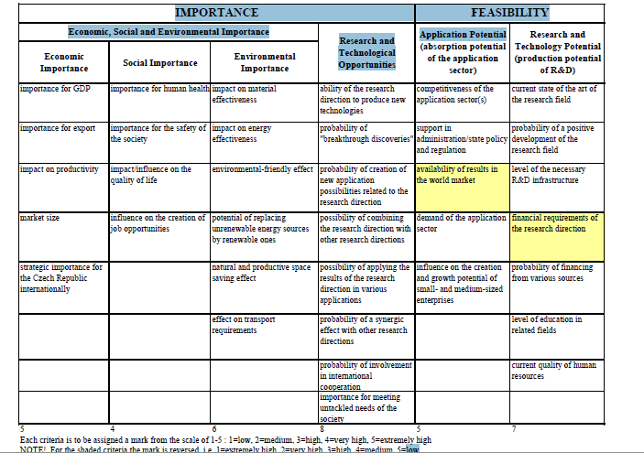

1. Karel Klusacek: **Selection of research priorities – method of critical technologies** Technology Centre of the Academy of Sciences CR